DBS53
云南省食品安全地方标准
DBS53/ XXXXX—XXXX

天麻
（征求意见稿）

XXXX - XX - XX发布
XXXX - XX - XX实施
云南省卫生健康委员会 发布

前 言
本标准为首次发布。

天麻
- 范围
本标准适用于天麻,包括天麻鲜品和天麻干品。
- 术语和定义
  - 天麻
兰科植物天麻Gastrodia elata Bl.的块茎。
- 技术要求
  - 原料要求
    - 天麻：应无霉变、无虫蛀、无杂质。
    - 生产加工用水：应符合GB 5749的规定。
  - 感官要求
感官要求应符合表1的规定。
- 感官要求
项 目 | 要 求 | 检验方法
形 态 | 具有本品固有的形态，无虫蛀，无霉变。 | 取适量样品置于洁净的白色搪瓷盘中，在自然光线下目视，鼻嗅，口尝。
色 泽 | 鲜品呈黄白色至黄棕色，干品呈灰黄至灰褐色。 | 取适量样品置于洁净的白色搪瓷盘中，在自然光线下目视，鼻嗅，口尝。
气味、滋味 | 具有本品固有的气味和滋味，无异味。 | 取适量样品置于洁净的白色搪瓷盘中，在自然光线下目视，鼻嗅，口尝。
杂 质 | 无肉眼可见的外来杂质。 | 取适量样品置于洁净的白色搪瓷盘中，在自然光线下目视，鼻嗅，口尝。
  - 理化指标
理化指标应符合表2的规定。
- 理化指标
项 目 | 指 标 | 检验方法
水分，g/100 g  天麻干品 ≤ | 12.0 | GB 5009.3
天麻素和对羟基苯甲醇之和，（以干基计）g/100 g ≥ | 0.3 | 附录A
  - 污染物限量
污染物限量应符合表3的规定。
- 污染物限量
项 目 | 指 标 | 检验方法
总砷（以As计），mg/kg ≤ | 0.5 | GB 5009.11
铅 (以Pb计)，mg/kg ≤ | 0.2 | GB 5009.12
镉 (以Cd计)，mg/kg ≤ | 0.1 | GB 5009.15
总汞（以Hg计），mg/kg ≤ | 0.01 | GB 5009.17
注：（1）污染物限量以天麻鲜品计。
（2）天麻干品的污染物限量按脱水率折算，天麻鲜品水分参考值为75 g/100 g。
  - 农药残留限量
农药残留应符合GB 2763规定。
- 其他
每日推荐量食用量≤3 g（以干品计）。婴幼儿、孕妇、乳母不宜食用。使用天麻的预包装产品应当标示“婴幼儿、孕妇、乳母不宜食用”。

- （规范性附录）
天麻中天麻素和对羟基苯甲醇的测定
  - 范围
本方法规定了天麻中天麻素和对羟基苯甲醇的含量测定。
本方法的最低检出限为：2.0 mg/kg。
本方法的最佳线性范围为：5.0 mg/mL～200.0 mg/mL。
  - 原理
将试样中的天麻素和对羟基苯甲醇提取，经净化处理后，使用梯度洗脱反相高效液相色谱进行分离，紫外检测器（UV）或二极管阵列检测器（DAD）检测，根据色谱峰的保留时间定性，外标法定量。
  - 试剂
    - 乙腈（C₂H₃N）：色谱纯。
    - 无水乙醇（C₂H₆O）：分析纯。
    - 磷酸（H₃PO₄）：分析纯。
    - 试剂配制
    - 稀乙醇（提取液）：取乙醇529 mL，加水稀释至1000 mL。
    - 乙腈-水：取乙腈3 mL，加水定容到100 mL。
    - 标准品
    - 天麻素（C₁₃H₁₈O₇）：供含量测定用95.5%。
    - 对羟基苯甲醇（C₇H₈O₂）：标准品98%。
  - 仪器和设备
    - 高效液相色谱仪，配二极管阵列检测器或紫外检测器。
    - 天平：感量分别为0.01 g和0.01 mg。
    - 固相萃取装置（带真空泵）。
    - 氮吹仪。
    - pH计：精度为0.01。
    - 粉碎机（带ϕ0.425 mm筛）。
    - 超声波振荡器：30 kHz ~50 kHz。
  - 分析步骤
    - 样品处理
取样品2 g精密称定置于具塞锥形瓶中，加入一定量稀乙醇提取液，超声处理30分钟，放至室温，转移并定容至50.0 mL容量瓶中，过滤，精密量取滤液10.0 mL，浓缩至近干无醇味，残渣加乙腈-水（3:97）混合溶液溶解，转移至10.0 mL容量瓶中，用乙腈-水（3:97）混合溶液稀释至刻度，摇匀，经0.45 µm微孔滤膜过滤，待上机用。根据保留时间定性，外标峰面积法定量。
    - 仪器条件
      - 色谱柱： C₁₈ 柱，4.6 mm×250 mm，5 μm。
      - 流动相A：乙腈，流动相B：0.1%磷酸溶液，梯度洗脱程序，见表A.1。
      - 检测器：二极管阵列或紫外检测器，波长220 nm。
      - 流速：0.8 mL/min，柱温：30℃，进样量：20 μL。
  - 梯度洗脱程序
时间（分钟） | 流动相A% | 流动相B%
0~10 | 3→10 | 97→90
10~15 | 10→12 | 90→88
15~25 | 12→18 | 88→82
25~40 | 18 | 82
40~42 | 18→97 | 82→3
    - 标准曲线的制作
天麻素和对羟基苯甲醇混合标准储备液：分别取天麻素和对羟基苯甲醇标准品各0.01 g（精确到小数后第四位），置于10.0 mL容量瓶中加乙腈-水（3:97）混合液至刻度，配成1.0 mg/mL天麻素和对羟基苯甲醇混合标准储备液。
天麻素和对羟基苯甲醇混合标准：分别准确吸取天麻素和对羟基苯甲醇混合标准储备液0.05、0.1、0.2、0.5、0.8、1.0、2.0 mL置于10.0 mL容量瓶中加乙腈-水（3:97）混合液至刻度，配成5、10、20、50、80、100、200 mg/L天麻素和对羟基苯甲醇混合标准系列。将20 μL标准系列分别注入液相色谱仪中，测定相应的峰面积，以标准系列工作液中天麻素和对羟基苯甲醇的浓度为横坐标，以峰面积的响应值为纵坐标，绘制标准曲线。
    - 试样溶液的测定
将试样溶液注入液相色谱仪中，得到峰面积，以保留时间定性，根据标准曲线得到待测液中天麻素或对羟基苯甲醇的浓度。
  - 结果计算和表述
试样中天麻素和对羟基苯甲醇的含量按公式计算：
$M_{1}=\frac{C_{1}×V}{{\text{10}}^{4}×m}$ (A.1)

$M_{2}=\frac{C_{2}×V}{{\text{10}}^{4}×m}$ (A.2)

$M=\frac{M_{1}+M_{2}}{1−\frac{W}{\text{100}}}$ (A.3)
式中：
M₁—天麻素含量，（g/100 g）；
C₁—标准曲线得到待测液中天麻素的浓度，（µg/mL）；
V—样品的定容体积，（mL）；
m—样品的取样量，（g）；
M₂—对羟基苯甲醇含量，（g/100 g）；
C₂—标准曲线得到待测液中羟基苯甲醇的浓度，（µg/mL）；
M—天麻素和对羟基苯甲醇之和（以干基计），（g/100 g）；
W—天麻的脱水率，（%）。
计算结果保留三位有效数字。精密度在重复性条件下获得的两次独立测定结果的绝对差值不得超过算术平均值的10%。

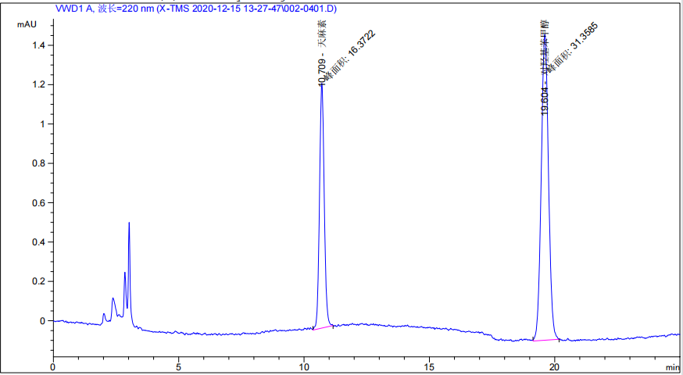
  - 天麻素和对羟基苯甲醇的液相色谱图
_________________________________

